***

**WZC Breugheldal**

**CO2-meetcampagne**

Tour & Taxis

Havenlaan 86C

B-1000 Brussel

Tel. +32 (0)2 421 32 00

[efficientie@veb.be](mailto:efficientie@veb.be)

[www.veb.be](http://www.veb.be)

Airscan B.V.

Accolaystraat 15-17, 1000 Brussel

BE 0715 953 238

**Inhoudstafel**

1. Projectgegevens en omschrijving 3

1.1 Projectgegevens 3

1.2 Projectomschrijving 3

2. Toelichting binnenluchtkwaliteit 4

3. Meetstrategie 5

4. Meetresultaten – … 6

5. Meetresultaten – … 8

6. Meetresultaten – … 10

7. Meetresultaten – … 12

8. Meetresultaten – … 14

9. Samenvatting CO2-metingen 16

10. Conclusies 17

1. Projectgegevens en omschrijving
   1. Projectgegevens

**Studiebureau**

**Airscan B.V.** Accolaystraat 15-17

1000 Brussel

BE 0715 953 238

[jerome@airscan.org](mailto:jerome@airscan.org)

**+32 474 97 83 99**

**Opdrachtgever**

**VEB** Havenlaan 86C bus 301

B-1000 Brussel

**+32 (0)2 421 32 00**

**Gebouw/site WZC Breugheldal**

Adres

Contactpersoon

Tel contactpersoon

* 1. Projectomschrijving

Het doel van dit rapport bestaat erin om een diepgaand inzicht te verschaffen in de luchtkwaliteit en ventilatiesystemen binnen geselecteerde woonzorgcentra in België. Hierbij worden de structuur en relevante informatie van elk gebouw in combinatie met de aanwezige ventilatiesystemen geanalyseerd. De hoofdanalyse vindt u terug in het document “WZC Breugheldal – Ventilatieaudit”, waarvan dit document een bijlage is. In het bijgevoegde document “WZC Breugheldal – Plannenbundel” vindt u de lokalen terug die voor deze meetcampagne geselecteerd zijn.

1. Toelichting binnenluchtkwaliteit

Het doel van deze CO2-meetcampagne is om inzicht te verkrijgen in de binnenluchtkwaliteit van het WZC en de werking van het huidig ventilatiesysteem. Om een objectieve interpretatie van de metingen te maken, steunen wij op het kwaliteitshandboek voor ventilatie in woonzorgcentra.

Het kwaliteitshandboek schrijft het volgende wat betreft CO2-concentraties in WZC:

* Een concentratie van 1200 ppm is de bovengrens voor een aanvaardbare binnenluchtkwaliteit in een woonzorgcentrum.
* Een concentratie van 900 ppm is een richtwaarde in normale omstandigheden en als een bovengrens bij risico op besmetting door luchtgedragen virusdeeltjes.

Verder voegt het kwaliteitshandboek toe dat men spreekt over verhoogd risico op besmetting met ademhalingsvirussen:

* Vanaf dreigingsniveau oranje (toenemende druk op het gezondheidszorgsysteem, waardoor ingrijpen nodig is om het fenomeen in te dammen) van de epidemiologische situatie voor alle respiratoire virussen
* Wanneer er een (vermoeden van een) uitbraak is van een respiratoir virus in de voorziening

Aangezien twee grenswaarden worden aangegeven (900ppm en 1200ppm) zal de bespreking van de meetcampagne telkens in functie van deze twee waarden worden uitgevoerd.

1. Meetstrategie

Het woonzorgcentrum WZC Breugheldal werd gebouwd in 1956 en bestaat uit drie residentiële verdiepen. Verder beschikt het WZC over een ventilatiesysteem van het type D, voor zowel de kamers als de gemeenschappelijke ruimtes, waarbij de vervuilde lucht mechanisch afgevoerd wordt via extractiekanalen en waarbij verse, gefilterde lucht op mechanische wijze toegevoerd wordt.

Aangezien we met deze meetcampagne de luchtkwaliteit willen evalueren, hebben we bij het bepalen van de meetstrategie meetpunten geselecteerd op locaties waar de bewoners frequent aanwezig zijn. Het is op deze plaatsen dat we extra aandacht willen geven aan de luchtkwaliteit. Het meettoestel dat in de cafetaria geplaats werd, werd uit het stopcontact gehaald tijdens de meetperiode. Hiervoor werd een nieuw toestel geplaatst in de periode hierop volgend.

We hebben ervoor gekozen om op zoveel mogelijk residentiële verdiepen minstens een meettoestel te plaatsen en te kiezen voor de ruimtes die het meest frequent bewoond zijn: de kamers en de gemeenschappelijke ruimtes. Andere locaties zoals een verpleegpost en administratieve ruimtes worden minder frequent gebruikt en worden – door het beperkt aantal meetpunten - in deze analyse niet meegenomen. We geven in de resultaten voor de bewonerskamers steeds de integrale meetperiode weer (dag én nacht), aangezien deze zowel dag als nacht gebruikt worden. Voor de gemeenschappelijke ruimtes worden de gemiddeldes bepaalt op basis van de periode van bezetting.

De meetcampagne werd uitgevoerd in de volgende ruimtes:

* Cafetaria

1. Meetresultaten –

*Figuur 1: Verloop van de concentraties CO2 gedurende de meetcampagne van 7 dagen*

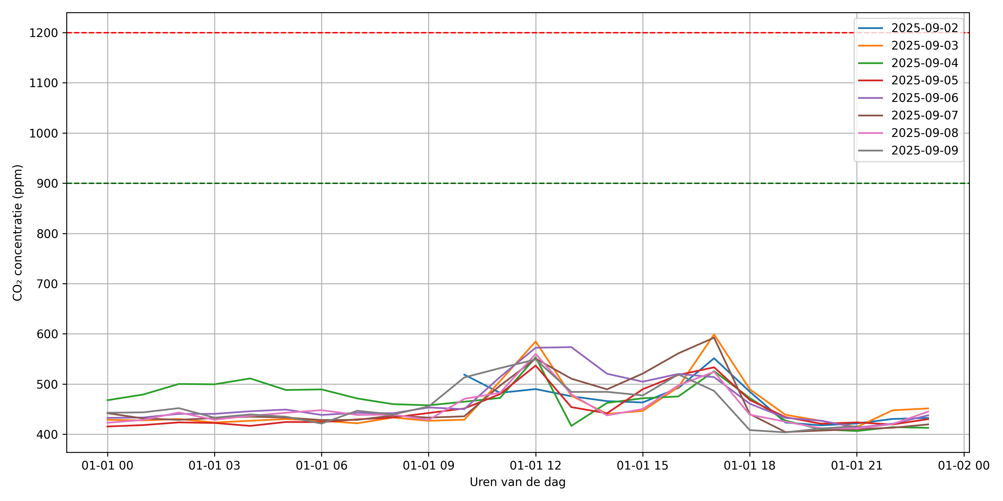

*Figuur 2: Vergelijking van de dagelijkse concentraties CO2*

|  |  |
| --- | --- |
| **Luchtgroep – locatie** | kelder |
| **Ventilatietype** | D |
| **Regeling** | 07u00 – 22u00 |
| **Debiet in lokaal (m3/h)** | P: 750 m³/h - E: 375 m³/h |

|  |  |
| --- | --- |
| **Vaststellingen ter plekke** |  |

|  |  |
| --- | --- |
| **Gemiddeld CO2 (ppm)** 09u30 – 19u30 | 458 ppm |
| **Minimum CO2 (ppm)** | 400 ppm |
| **Maximum CO2 (ppm)** | 651 ppm |
| **CO2 < 900ppm** | 100 % |
| **CO2 < 1200ppm** | 100 % |

|  |
| --- |
| **Bespreking metingen** |

1. Meetresultaten –

*Figuur 1: Verloop van de concentraties CO2 gedurende de meetcampagne van 7 dagen*

*Figuur 2: Vergelijking van de dagelijkse concentraties CO2*

|  |  |
| --- | --- |
| **Luchtgroep – locatie** |  |
| **Ventilatietype** | D |
| **Regeling** |  |
| **Debiet in lokaal (m3/h)** |  |

|  |  |
| --- | --- |
| **Vaststellingen ter plekke** |  |

|  |  |
| --- | --- |
| **Gemiddeld CO2 (ppm) 24u** |  |
| **Minimum CO2 (ppm)** |  |
| **Maximum CO2 (ppm)** |  |
| **CO2 < 900ppm** |  |
| **CO2 < 1200ppm** |  |

|  |
| --- |
| **Bespreking metingen** |

1. Meetresultaten –

*Figuur 1: Verloop van de concentraties CO2 gedurende de meetcampagne van 7 dagen*

*Figuur 2: Vergelijking van de dagelijkse concentraties CO2*

|  |  |
| --- | --- |
| **Luchtgroep – locatie** |  |
| **Ventilatietype** | D |
| **Regeling** |  |
| **Debiet in lokaal (m3/h)** |  |

|  |  |
| --- | --- |
| **Vaststellingen ter plekke** |  |

|  |  |
| --- | --- |
| **Gemiddeld CO2 (ppm) 24u** |  |
| **Minimum CO2 (ppm)** |  |
| **Maximum CO2 (ppm)** |  |
| **CO2 < 900ppm** |  |
| **CO2 < 1200ppm** |  |

|  |
| --- |
| **Bespreking metingen** |

1. Meetresultaten –

*Figuur 1: Verloop van de concentraties CO2 gedurende de meetcampagne van 7 dagen*

*Figuur 2: Vergelijking van de dagelijkse concentraties CO2*

|  |  |
| --- | --- |
| **Luchtgroep – locatie** |  |
| **Ventilatietype** | D |
| **Regeling** |  |
| **Debiet in lokaal (m3/h)** |  |

|  |  |
| --- | --- |
| **Vaststellingen ter plekke** |  |

|  |  |
| --- | --- |
| **Gemiddeld CO2 (ppm) 24u** |  |
| **Minimum CO2 (ppm)** |  |
| **Maximum CO2 (ppm)** |  |
| **CO2 < 900ppm** |  |
| **CO2 < 1200ppm** |  |

|  |
| --- |
| **Bespreking metingen** |

1. Meetresultaten –

*Figuur 1: Verloop van de concentraties CO2 gedurende de meetcampagne van 7 dagen*

*Figuur 2: Vergelijking van de dagelijkse concentraties CO2*

|  |  |
| --- | --- |
| **Luchtgroep – locatie** |  |
| **Ventilatietype** | D |
| **Regeling** |  |
| **Debiet in lokaal (m3/h)** |  |

|  |  |
| --- | --- |
| **Vaststellingen ter plekke** |  |

|  |  |
| --- | --- |
| **Gemiddeld CO2 (ppm) 24u** |  |
| **Minimum CO2 (ppm)** |  |
| **Maximum CO2 (ppm)** |  |
| **CO2 < 900ppm** |  |
| **CO2 < 1200ppm** |  |

|  |
| --- |
| **Bespreking metingen** |

1. Samenvatting CO2-metingen

*Figuur 3: Samenvattende tabel van de gemiddelde waarden voor CO2, temperatuur en luchtvochtigheid*

|  |  |  |  |  |  |  |  |
| --- | --- | --- | --- | --- | --- | --- | --- |
|  | **A** | **B** | | | **C** | **D** | **E** |
| **Gemiddeld CO2 (ppm)** |  | |  |  | |  |  |
| **Minimum CO2 (ppm)** |  | |  |  | |  |  |
| **Maximum CO2 (ppm)** |  | |  |  | |  |  |
| **CO2 < 900ppm** |  | |  |  | |  |  |
| **CO2 < 1200ppm** |  | |  |  | |  |  |

1. Conclusies

De meetcampagne, waarbij de CO2-concentraties zijn opgevolgd gedurende zeven dagen in vijf ruimtes van het WZC …, heeft aangetoond dat de metingen in elke ruimte permanent onder de grenswaarde van 1200ppm liggen. Bovendien liggen deze concentraties voor vier van de vijf ruimtes in minder dan 2% van de metingen boven de richtwaarde van 900ppm (2029 metingen in totaal).

De overschrijdingen van de richtwaarde (900ppm) zijn enkel significant voor kamer 104 (Margriet). Het maximum ligt hier op 1103ppm, maar de concentraties kunnen gedurende de nacht niet voortdurend onder de richtwaarde van 900 gehouden worden door de mechanische ventilatie. Hierdoor ligt ongeveer 13.5% van de metingen boven deze waarde, opnieuw nog steeds zonder de grenswaarde van 1200ppm te overschrijden.

Algemeen zien we een verhoging in CO2 concentraties op momenten waar de ruimtes gebruikt worden: vooral ’s avonds en ’s nachts voor de kamers; en voornamelijk overdag (tijdens de eetmomenten) in de gemeenschappelijke ruimtes.